FT-1肺通气量仪

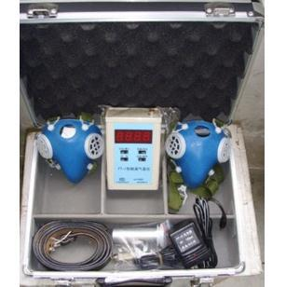
- 用途及特点：
本肺通仪由低雷诺数涡街流量传感器、微电脑和面具组成。具有阻力些量程宽、测量精度高等特点。可广泛用于冶金、矿山、建筑、机械、造船、运输、煤碳等行业的体力劳动强度分级和粉尘危害程度分级的测定。同时，也是生理卫生、管理科学及运动科学研究的常用仪器。
2.主要技术指标：
*测量范围:
肺能气量:6-80升
稳定流量:8-240升
*测量精度:
通气量误差:≯2.5%
稳定流量误差:≯2%
时间误差:≯10秒/小时
进气方式:吸入式:
吸气阻力:≯49Pa(流量30升/分)
呼气阻力:≯29Pa(流量30升/分)
显示范围:0.01-9999
显示选择:累计流量(升);累计时间(秒);平均流量(升/分)
路博公司提供本仪器技术支持和售后服务！

